Ты знаешь, на свете живут слова…

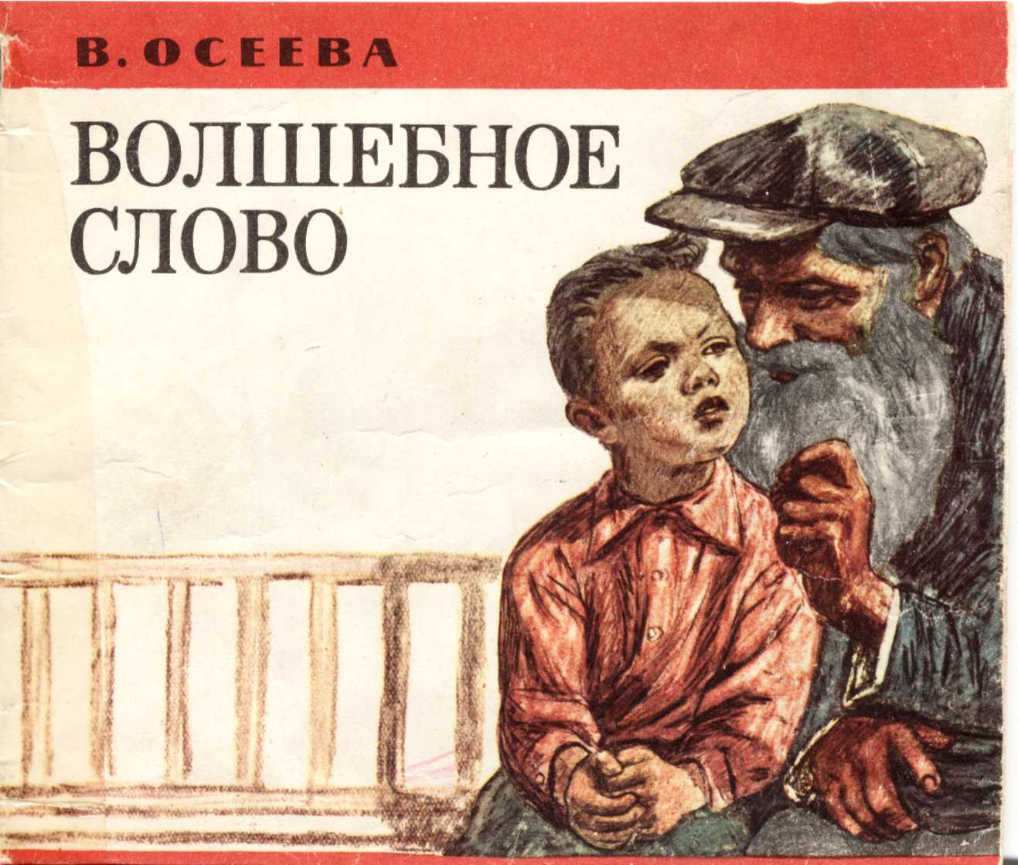

Ты знаешь, на свете живут слова. Их так много, они такие разные. Но среди них живут и самые необыкновенные. А называют их волшебными. Они могут творить чудеса, да-да самые что ни на есть настоящие. С их помощью любой человек способен сотворить чудо. Давай прочтём историю про одного мальчика…
Мы начали читать рассказ « Волшебное слово». Мне очень интересно.
В этом рассказе повествуется о плохом, злом мальчике. Он не только успел поругаться дома с сестрой, братом, бабушкой, но и нагрубил старичку. Всем бы досталось, попади они под руку Павке. Этот ребёнок совсем не воспитанный, не знает элементарных правил приличия. Ну и ну, куда только смотрят его родители?
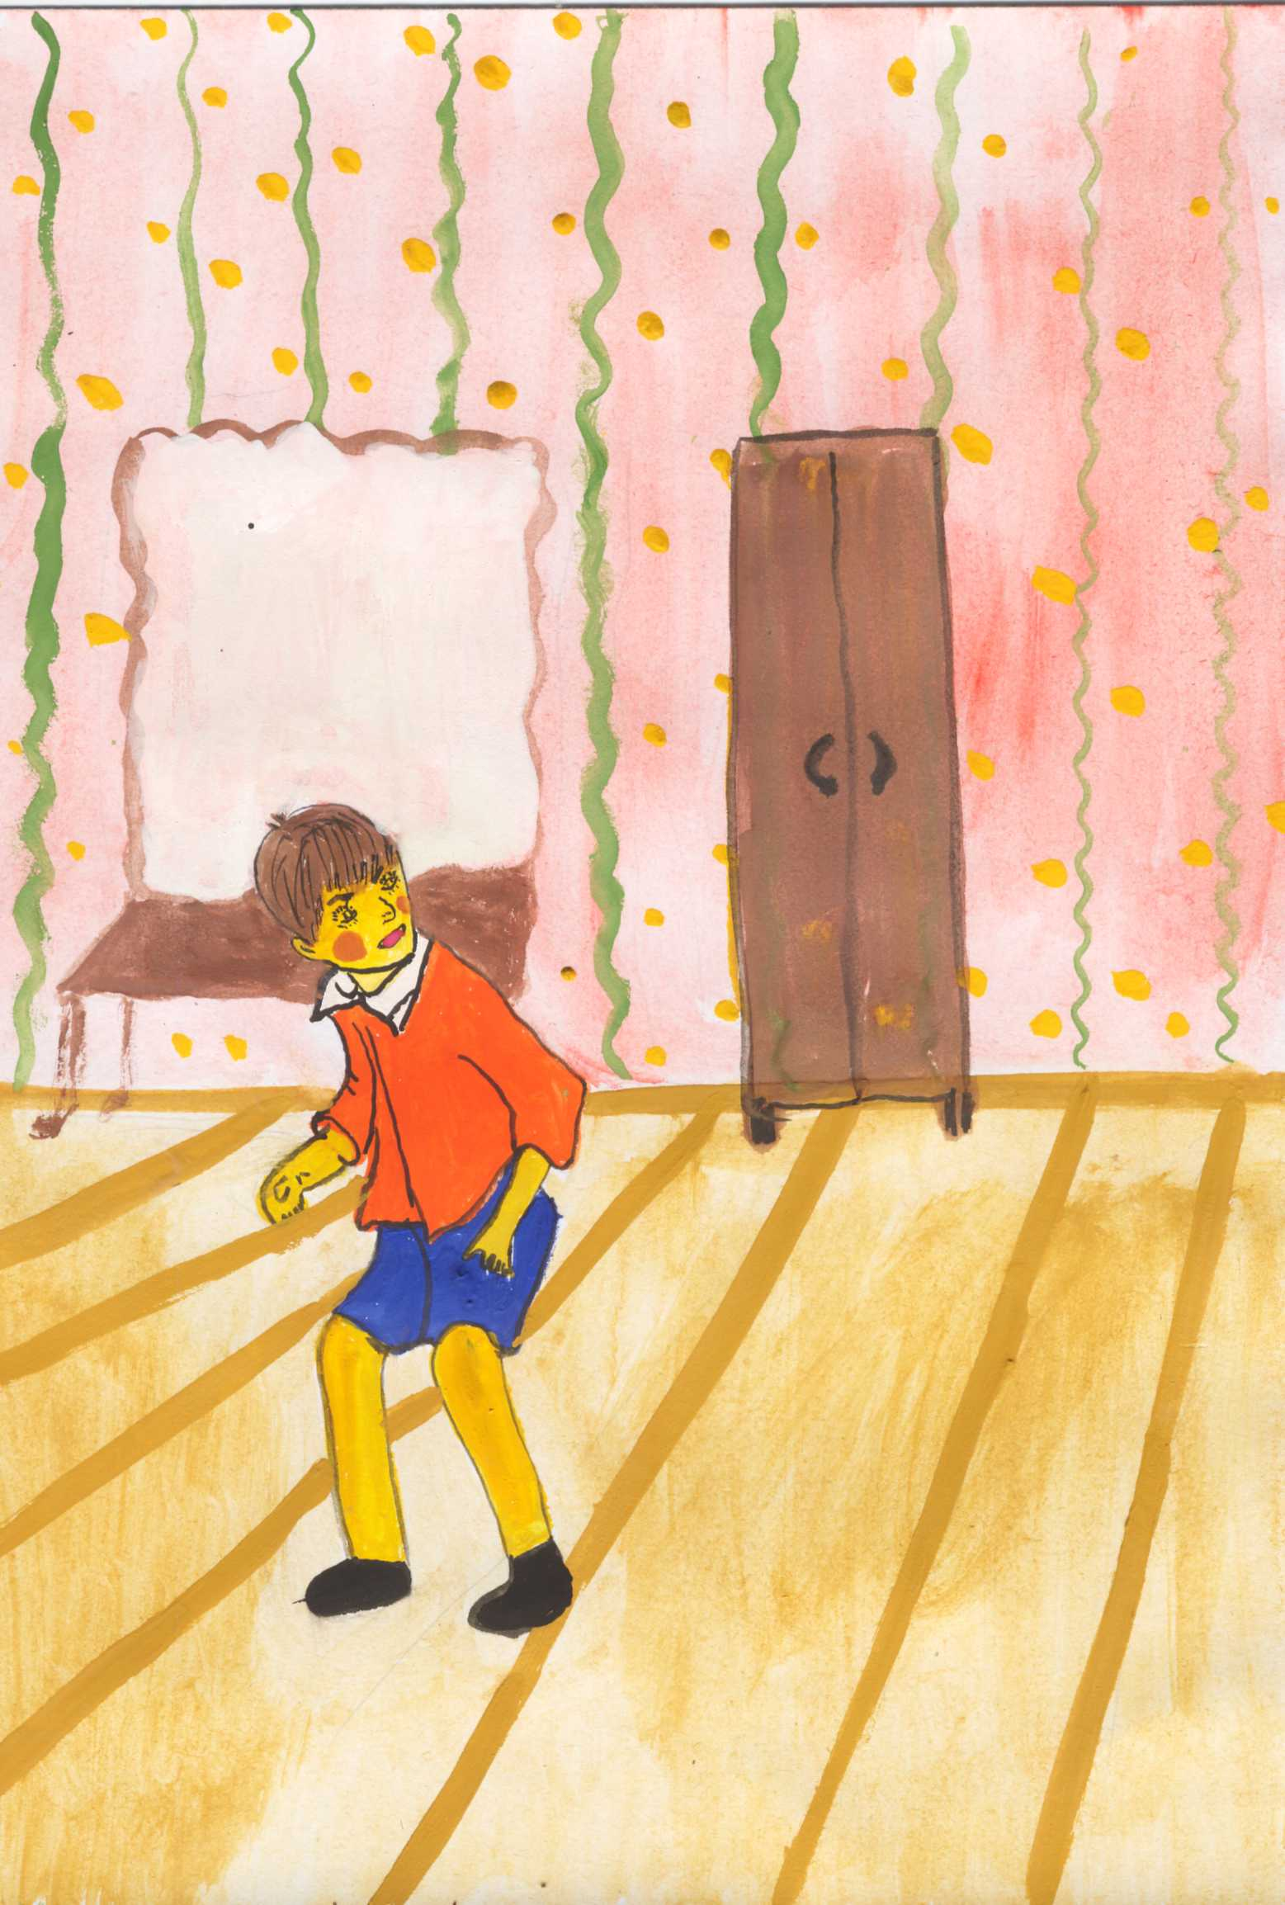
Может сегодня, он просто встал ни с той ноги, так говорит мне мама, когда я просыпаюсь без настроения. Но это - ни даёт ему права разговаривать так грубо с людьми, которые ещё и старше его на много лет. Бедный старичок, разве заслужил он такое к себе отношение.
Это наш герой. А может его просто заколдовали? Нет, просто он не знаком с вежливыми словами. Хорошо когда на свете есть добрые люди, которые могут тебе помочь.
Встреча со старичком изменила жизнь Павлика. Произошло настоящее чудо! Все - кто раньше ругал его, обижал, вдруг посмотрели на него другими глазами. Его никто не узнавал, будто в доме появился другой мальчик. Воспитанный, вежливый, добрый.
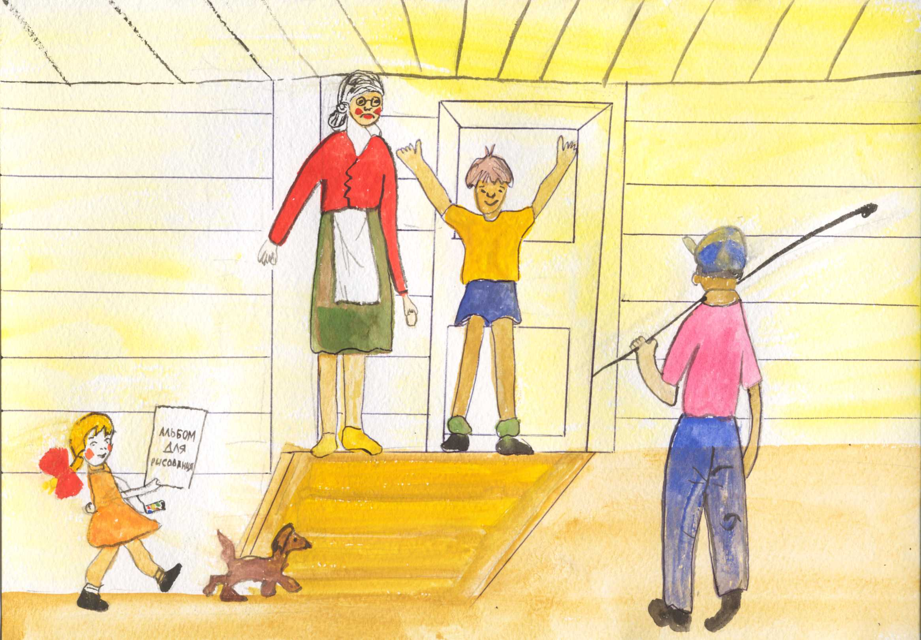
И помогло ему в этом всего лишь одно слово - необыкновенное, волшебное. В нём живёт великая сила, которая творит чудеса.
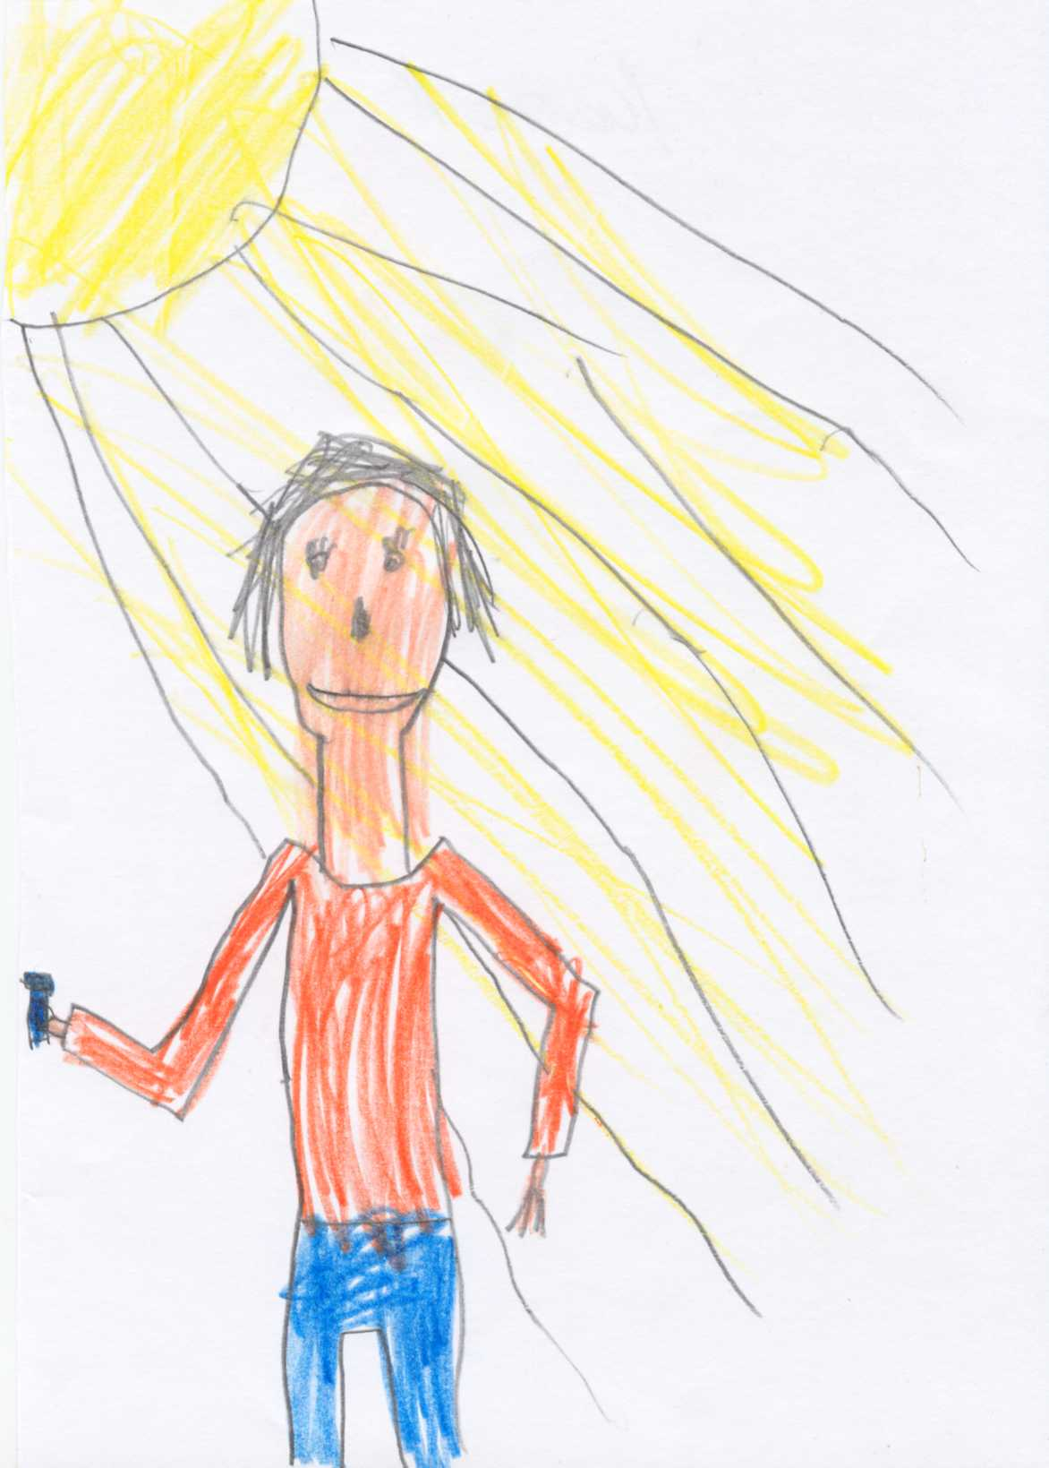
Больше всего мне понравился старичок. Он такой хороший, умный, рассудительный. У него добрый взгляд и милая улыбка. Ещё у него длинная предлинная борода, как у старика Хоттабыча. Вот почему он совершил чудо, это же просто волшебник, и слова его тоже волшебные.
Он любил рисовать на песке разные фигурки, гулять на улице и кормить птиц.
Замечательно всё-таки, что Павлику помогло волшебное слово , то самое которое шепнул ему старичок . Волшебное слово сработало, и Павлика сразу все полюбили. Оказывается, что одним только словом можно изменить всё. А вы догадались, что это за слово? Спасибо старичку за его мудрость.
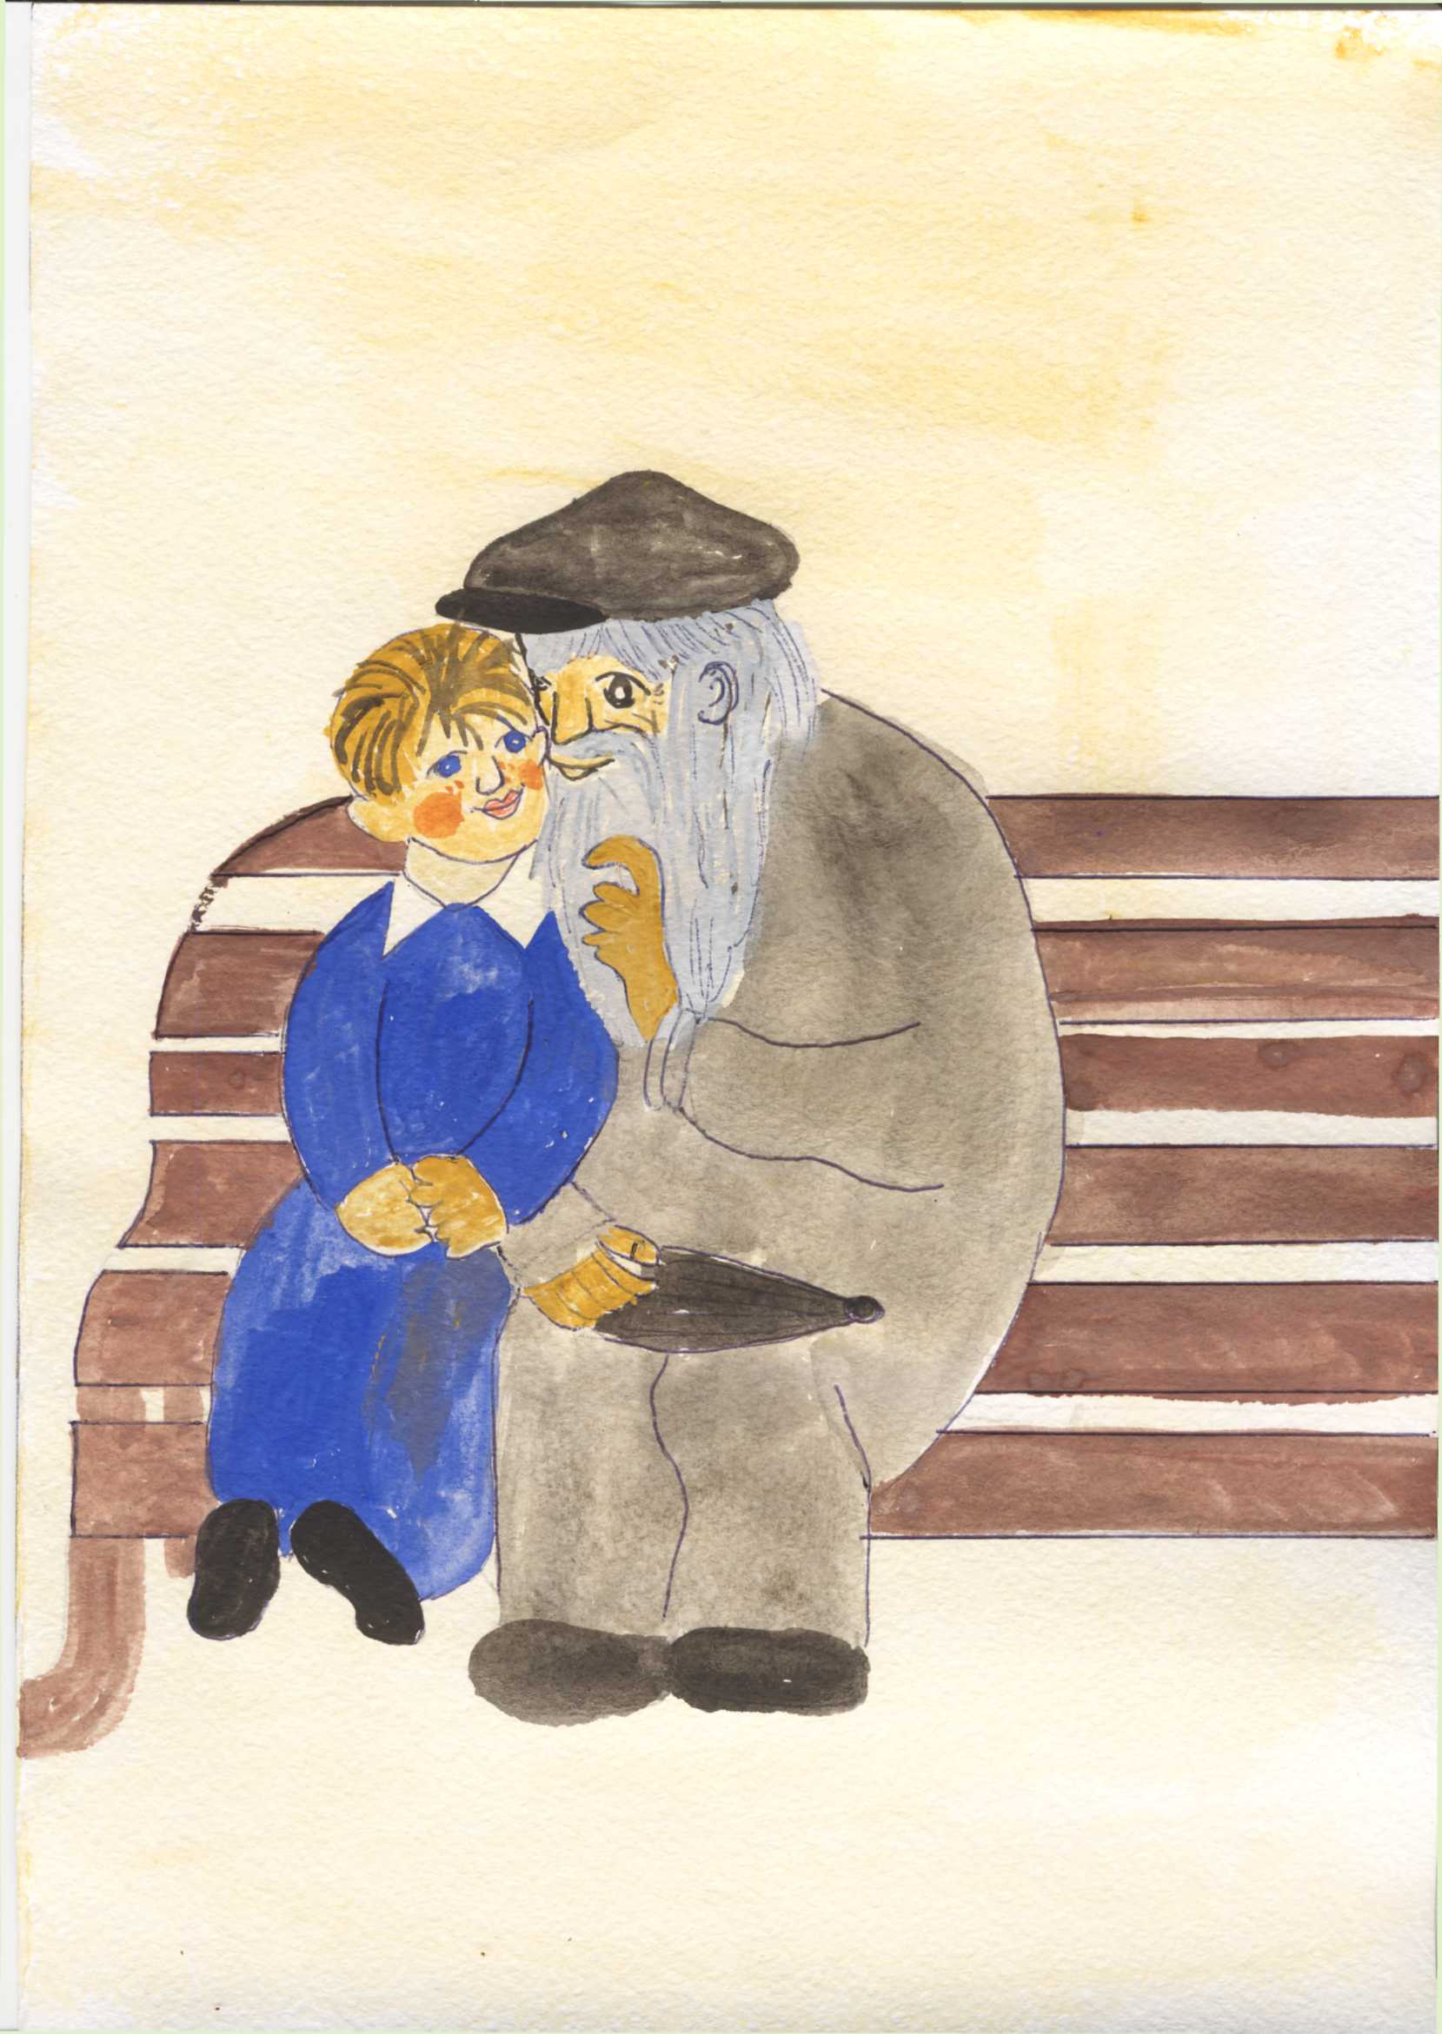
Я посоветовала бы всем прочитать этот рассказ. Пусть все люди на земле будут добры друг к другу, научатся любить и уважать ближнего. Ведь именно этого хотела Валентина Осеева.
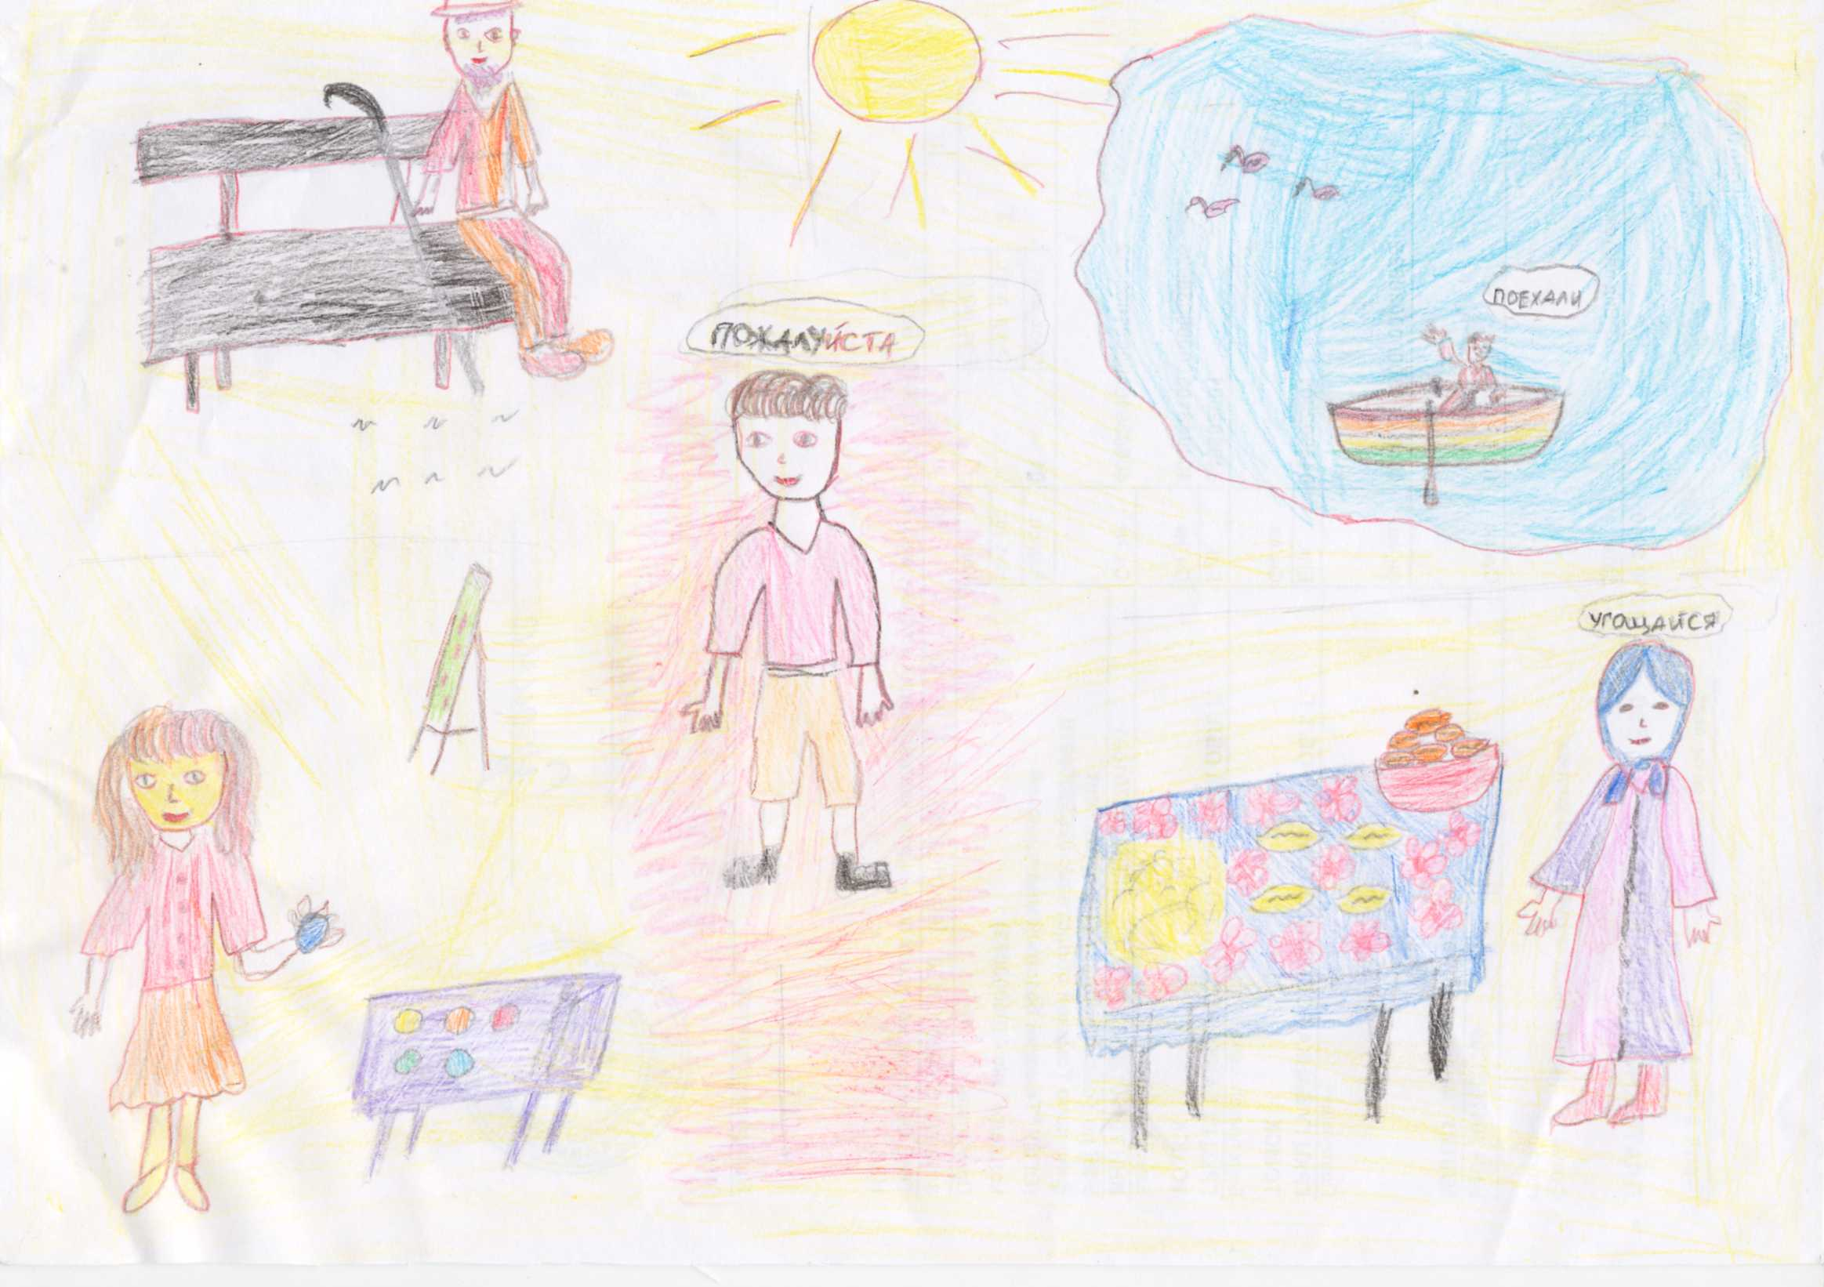
«Если добрый ты - то всегда легко. А когда наоборот – плохо»
Кот Леопольд
